泗阳城东污水处理厂一期改扩建工程项目环境影响报告书

公 众 参 与

江苏泗阳海峡环保有限公司
二○二一年九月
建设项目环境影响评价公众参与说明

1 概述
江苏泗阳经济开发区于2001年12月30日由宿迁市人民政府批准设立。2006年5月11日，经江苏省人民政府批准江苏泗阳经济开发区为省级开发区（苏政复【2006】37号），纺织化纤产业是开发区的支柱产业和特色优势产业。近期规划引进纺织类、机械制造类、食品类等企业，打造以纺织服装为主体的特色产业基地。
泗阳县经济开发区目前发展迅速、经济建设步伐加快，随着社会经济的发展，污水量逐年增加。目前，泗阳县经济开发区现状有城东污水处理厂一期工程及二期工程两座污水处理厂，总设计规模6.0万m³/d，其中一期工程处理规模为3.0万m³/d，服务范围为经济开发区北片区，污水处理厂采用物化＋生化的处理方法，出水执行《城镇污水处理厂污染物排放标准》一级A标准的规定，《泗阳县城东污水处理厂一期3万t/d建设项目环境影响报告书》于2011年4月5日获得泗阳县环境保护局批复（泗环评[2011]15号）并于2012年12月10日通过泗阳县环境保护局环保验收（环验[2012]018号）。
泗阳县城东工业供水工程项目（城东污水处理厂一期中水回用工程）位于泗阳县城东污水处理厂一期西侧、葛东河东岸，设计中水净化再生规模为2万m³/d，项目水源来自城东污水处理厂一期中水出水。项目主要是为了满足泗阳经济开发区工业企业生产用水的需求，因此本项目出水只供给开发区内的生产企业，不作为居民生活用水。泗阳县城东工业供水工程项目于2014年5月委托南通天虹环境科学研究所有限公司开展环境影响评价，2014年5月21日获得泗阳县环境保护局的环境影响评价报告表的批复（泗环评[2014]63号），于2021年8月通过环保“三同时”自验收。
随着泗阳县经济开发区建设规模逐步扩大，一期工程处理量即将超出设计规模，进水水量仍在逐步增加。2019年进水水量均值为26667 m³/d，2020年前三个季度已达到28376 m³/d；且2020年进水水量超过30000 m³/d的运行天数达到60.5%，一期工程进水水量已达到设计规模。泗阳县城东污水处理厂一期改扩建工程的建设已迫在眉睫。
本项目为泗阳县城东污水处理厂一期改扩建工程，本次项目拟建于泗阳县城东污水处理厂一期厂区内，扩建工程用地31.52亩。扩建部分设计规模为2.0万m³/d，改扩建工程实施后，城东污水厂一期工程设计规模达到5万m³/d，出水水质执行COD年均值低于40mg/L排放，总排放量不变，保持5万m³/d，其他指标仍执行现况《城镇污水处理厂污染物排放标准》一级A标准，2万m3/d回用于园区企业。若再生尾水无法全部回用，则未被回用的剩余尾水仍需通过原有入河排污口排放。泗阳城东污水处理厂一期入河排污口位置不变，仅排放量增加。
项目委托江苏润天环境科技有限公司进行本项目环境影响评价工作，并按照《环境影响评价公众参与办法》(生态环境部部令第4号)(以下简称《办法》)在本项目环境影响报告书编制阶段开展了公众参与工作。
建设单位于2021年1月11日首次公开了本项目环境影响评价信息，于2021年3月11日公开了本项目环境影响报告书征求意见稿，于2021年7月28日进行了本项目环境影响报告书及公众参与说明的报批前信息公开。

2 首次环境影响评价信息公开情况

2.1 公开内容及日期
公开内容及日期与《办法》符合性分析
序号 | 公开内容及日期 | 《办法》要求 | 符合性分析
1 | 项目名称：泗阳城东污水处理厂一期改扩建工程项目  建设性质：扩建  建设地点：泗阳经济开发区葛东河东侧、泗水大道南侧、太湖路西侧、浙江路北侧。  项目投资：8604.6万元人民币  建设内容：项目一期工程总占地99.75亩，其中已建用地50.02亩，本次扩建利用厂区预留用地，约31.52亩扩建设规模为2.0万m³/d污水厂，采用“格栅及曝气沉砂池+初沉池+水解酸化+Bardenpho反应+二沉池+V型过滤+臭氧消毒”处理工艺。 | 建设项目名称、选址选线、建设内容等基本情况 | 符合
2 | 建设单位：江苏泗阳海峡环保有限公司  联系电话：18936931332  联 系 人：王永 | 建设单位名称和联系方式 | 符合
3 | 评价单位：江苏润天环境科技有限公司 | 环境影响报告书编制单位的名称 | 符合
4 | 公众可登陆中华人民共和国生态环境部下载公众意见表并按照规定格式要求填写，具体链接为：  http://www.mee.gov.cn/xxgk2018/xxgk/xxgk01/201810/t20181024_665329.html | 公众意见表的网络链接 | 符合
5 | 公众可以通过信函、传真、电子邮件或其他方式，向建设单位提交与建设项目环境影响有关的意见和建议。  公众可在本项目公示之日起，向建设单位提出宝贵意见。 | 提交公众意见表的方式和途径 | 符合

2.2 公开方式
载体：江苏润天环境科技有限公司，属于项目所在地公司网站；
时间：2021年1月11日
网址：http://www.jsrthj.com/article/show/553.aspx
图如下：
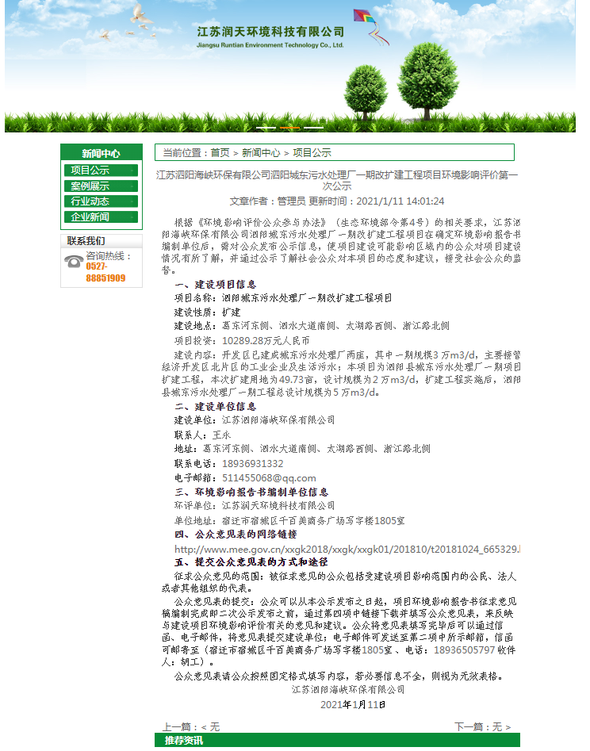

图2-1第一次网络公示截图

2.3 公众意见情况
网上公示期间，无反馈意见。

3 征求意见稿公示情况

3.1 公示内容及时限
公示内容及时限与《办法》符合性分析
序号 | 公开内容及日期 | 《办法》要求 | 符合性分析
1 | 公众可登陆江苏润天环境科技有限公司网站查看建设项目环境影响报告书征求意见稿全文：http://www.jsrthj.com/article/show/579.aspx；公众可以通过本次网络连接中提供的联系方式向建设单位和环境影响评价机构提出咨询本项目的纸质版环境影响报告书信息 | 环境影响报告书征求意见稿全文的网络连接及查阅纸质报告书的方式和途径 | 符合
2 | 征求公众意见的范围：被征求意见的公众包括受建设项目影响范围内的公民、法人或者其他组织的代表。 | 征求意见的公众范围 | 符合
3 | 公众可登陆中华人民共和国生态环境部下载公众意见表并按照规定格式要求填写，具体链接为：http://www.mee.gov.cn/xxgk2018/xxgk/xxgk01/201810/t20181024_665329.htm | 公众意见表的网络链接 | 符合
4 | 公众可以通过信函、传真、电子邮件或其他方式，向建设单位提交与建设项目环境影响有关的意见和建议。  建设单位：江苏泗阳海峡环保有限公司  联系电话：18936931332  联 系 人：王永  环评单位：江苏润天环境科技有限公司  联系人：胡工  电话：18936505797 | 提交公众意见表的方式和途径 | 符合
5 | 公众可在本项目公示之日起至10个工作日内，向建设单位提出宝贵意见。 | 公众提出意见的起止时间。  建设单位征求公众意见的期限不得少于10 个工作日。 | 符合

3.2 公示方式

3.2.1 网络
载体：江苏润天环境科技有限公司，属于项目所在地公司网站
时间：2021年3月11日
网址：http://www.jsrthj.com/article/show/521.aspx
图如下：
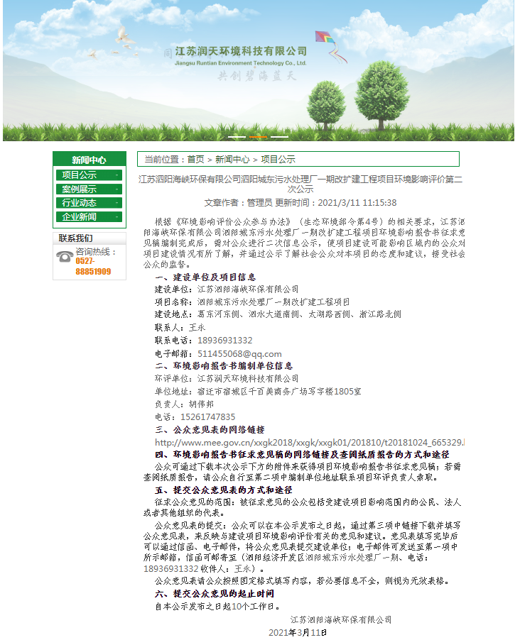

图3-图2-1第一次网络公示截图
图3-1 第二次网络公示截图

3.2.2 报纸
载体：扬子晚报，属于建设项目所在地公共易于接触的报纸；
时间：2021年3月11日和2021年3月16日，符合《办法》中要求的征求意见稿公示的10个工作日内报纸公开信息不得少于2次的规定。
公示图片如下：
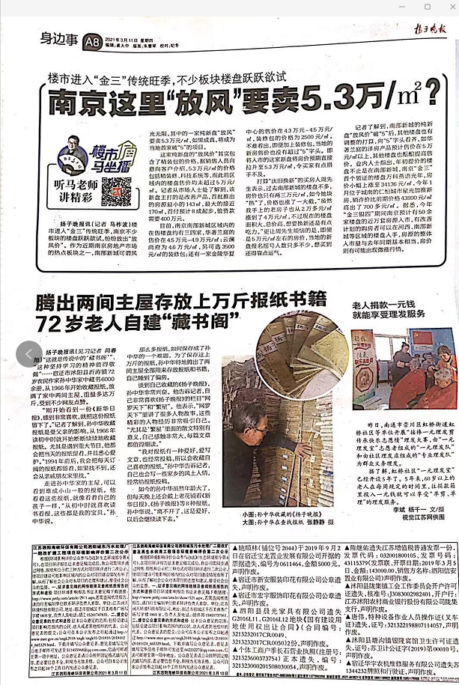

图3-2 第一次报纸公示截图
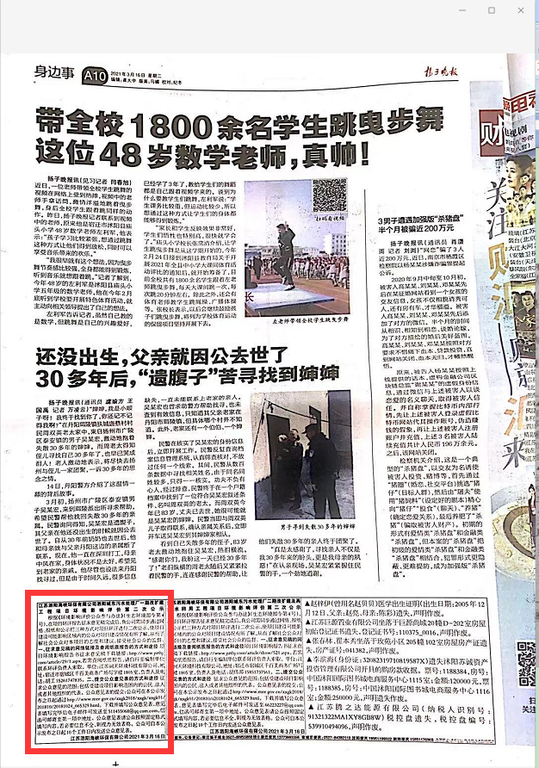

图3-3 第二次报纸公示截图

3.2.3 张贴
建设单位在园区各居委会门外张贴了公告，张贴时间均为2021年3月11日至3月25日，符合《办法》中要求的在征求意见稿公示的同时通过在建设项目所在地公众易于知悉的场所张贴公告进行信息公开，且持续公开期限不得少于10个工作日。
公示图片如下：
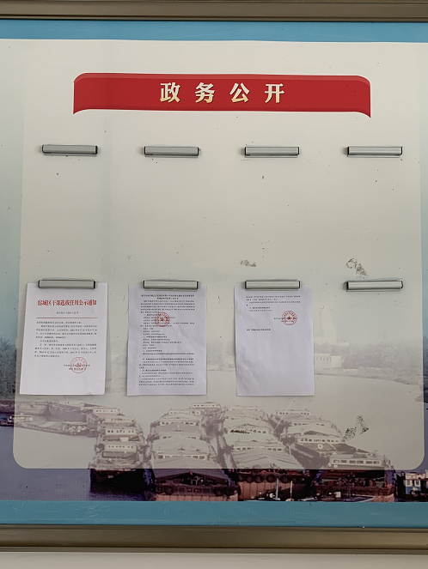
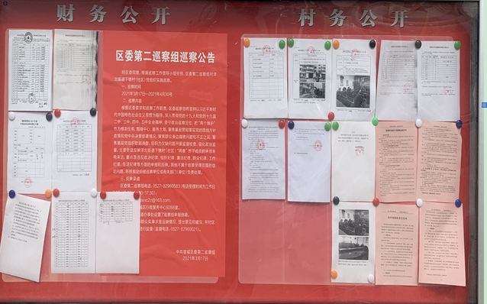

图3-4 现场张贴公示

3.2.4其他
无

3.3查阅情况
查阅场所设置情况：
查阅情况：无公众反馈意见

3.4公众提出意见情况
无

4其他公众参与情况
无

5 公众意见处理情况
公众参与期间，建设单位未收到公众对本项目提出的环境影响相关意见。

6 报批前公开情况

6.1 公开内容及日期
建设单位向生态环境主管部门报批环境影响报告书前，应当组织编写建设项目环境影响评价公众参与说明。公众参与说明应当包括下列主要内容：
（一）公众参与的过程、范围和内容；
（二）公众意见收集整理和归纳分析情况；
（三）公众意见采纳情况，或者未采纳情况、理由及向公众反馈的情况等。
按照上述要求，建设单位编制了江苏泗阳海峡环保有限公司泗阳城东污水处理厂一期改扩建工程项目环境影响评价公众参与说明（其中公示过程中项目名称发生过变动，最终项目定稿为：江苏泗阳海峡环保有限公司泗阳城东污水处理厂一期改扩建工程项目环境影响评价报告，并于2021年7月28日进行了公开。

6.2 公开方式

6.2.1 网络
载体：江苏润天环境科技有限公司，属于项目所在地公司网站
时间：2021年7月28日
网址：http://www.jsrthj.com/article/show/597.aspx

6.2.2其他
无

7 其他
无

